Najbardziej opłacalny zestaw pamięci RAM DDR4? Oto on!
Opłacalność to podstawa udanego zestawu komputerowego, bo przecież niezmiennie szukamy najlepszego stosunku ceny do oferowanych możliwości. Nie zawsze oznacza to oczywiście najwyższą wydajność, ale w większości przypadków nie tego oczekujemy i wystarczy spojrzeć na pamięci RAM - na rynku coraz śmielej poczyna sobie nowa generacja, czyli DDR5, ale dla dużej części użytkowników nie będzie to wcale opłacalny zakup.

Najbardziej opłacalny zestaw pamięci RAM DDR4? Oto on!

Opłacalność to podstawa udanego zestawu komputerowego, bo przecież niezmiennie szukamy najlepszego stosunku ceny do oferowanych możliwości. Nie zawsze oznacza to oczywiście najwyższą wydajność, ale w większości przypadków nie tego oczekujemy i wystarczy spojrzeć na pamięci RAM - na rynku coraz śmielej poczyna sobie nowa generacja, czyli DDR5, ale dla dużej części użytkowników nie będzie to wcale opłacalny zakup.

Bo skoro za sprawą poprzednich pamięci DDR4 jesteśmy w stanie osiągnąć podobne wyniki, dajmy na to liczbę klatek na sekundę w ulubionej grze, to po co przepłacać? Szczególnie że pamięci DDR4, jako dojrzała już technologia, doczekały się ostatnio ogromnych obniżek i kiedy wcześniej takie moduły, jak np. DDR4-3600 CL 16 zarezerwowane były wyłącznie dla największych entuzjastów komputerowych, którzy musieli wyłożyć na nie sporo gotówki, dziś za 1/3 tej ceny nabyć można… pamięć jeszcze szybszą. Jaką?

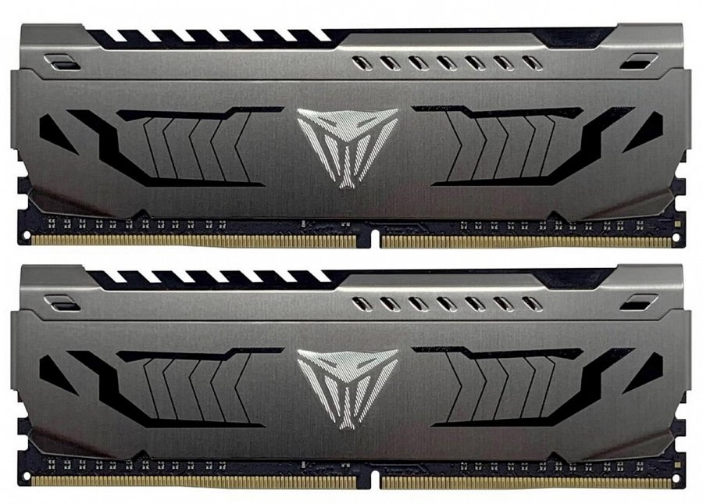

Patriot Viper Steel 2x 8 GB DDR4-3733 MHz CL 17 - najbardziej opłacalny zestaw RAM DDR4
Najbardziej opłacalnym zestawem pamięci DDR4 jest obecnie Patriot Viper Steel w wersji 2x 8 GB DDR4-3733 CL 17, który można kupić w cenie poniżej 300 zł. Tak, dobrze widzicie - do segmentu, gdzie pojawiały się co najwyżej moduły DDR4-3200 CL 16 lub DDR4-3600 CL 18, zawitały moduły z gwarantowanymi przez producenta, bardzo wysokimi nastawami fabrycznymi. Nie zdarza się to zbyt często, ale słynący ze swojej agresywnej polityki cenowej Patriot, już wiele razy udowadniał, że nie lubi kompromisów.

W cenie do ok. 300 zł otrzymujemy zatem zestaw, który można dodatkowo zoptymalizować pod posiadany procesor i płytę główną, bo trzeba tu przypomnieć, że profil XMP jest gwarantowany przez samego producenta pamięci, a nie procesora czy płyty głównej. W procesorze gwarantowanymi nastawami są JEDEC (na przykład DDR4-3200 w procesorach AMD Ryzen 5000) i każde wyjście poza ustaloną granicę nie jest przez AMD czy Intela oficjalnie wspierane.

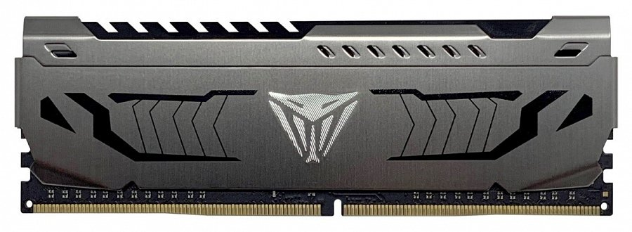

XMP, czyli loteria z gwarantowanym pułapem
Tak, overclocking to loteria, ale w przypadku zapisanego w modułach pamięci profilu XMP z gwarantowanym pułapem. A co jeśli nasz procesor i płyta główna nie będą mogły wspólnie obsłużyć omówionych tutaj nastaw DDR4-3733 CL 17. Nic straconego, bo jak widać na poniższym obrazku, częstotliwość taktowania pamięci RAM i opóźnienia nie są czymś z góry narzuconym. Jeśli sięgniemy po DDR4-3733 CL 17, takie parametry są do uzyskania z kompatybilnym sprzętem, ale nic nie stoi na przeszkodzie, by spróbować zmniejszyć taktowanie i opóźnienia albo zwiększyć taktowanie, kosztem wyższych nastaw CL.

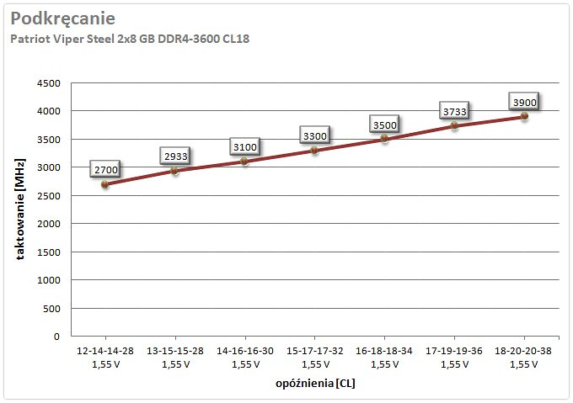

To, ile jesteśmy w stanie uzyskać na danej platformie, zależy od wielu czynników. Na przykład bardzo podobny zestaw DDR4-3600 CL 17 (również Patriot Viper Steel) jest w stanie przy DDR4-3600 uzyskać opóźnienia rzędu CL 16-18-18-34 przy napięciu 1,35 V, a to już niewiele mniej od tego, co znajdziemy w najbardziej wypasionych zestawach na rynku, bazujących na kościach pamięci Samsung B-Die (marzenie każdego overclockera!) kosztujących ok. 600 zł. W większości przypadków, jak np. platforma z procesorem Intel Core 12. generacji, takie drogie moduły uzyskają wprawdzie najwyższą wydajność, ale różnica sięga często zaledwie ok. 5%, co tylko pokazuje, jak opłacalnym zestawem jest bohater dzisiejszego artykułu. 50% mniej pieniędzy za 5% mniej wydajności? Biorę!

Dobra pamięć do budżetowego komputera
Patriot Viper Steel w wersji 2x 8 GB DDR4-3733 CL 17 działać będzie w trybie Dual Channel, a zatem w pełni wykorzysta potencjał drzemiący w mainstreamowych procesorach centralnych, które z tym rozwiązaniem współpracują. Dwa moduły zaoferują dwukrotnie wyższą przepustowość od zestawu składającego się wyłącznie z jednego modułu i są potężnym zastrzykiem dodatkowej wydajności w grach, a przecież o to chodzi wszystkim graczom!

Dobra pamięć do komputera ze średniej półki
Gamingowy komputer ze średniej półki, na przykład z procesorem Core i5-12400F, Core i5-12600K czy AMD Ryzen 5800X3D, również wykorzysta potencjał drzemiący w lepszej pamięci RAM. Z tego też powodu nie warto nawet spoglądać na często droższe i zdecydowanie mniej wydajne moduły pokroju DDR4-3200 CL 16, a już na pewno te o mniejszych fabrycznych nastawach, bo producent pamięci nie gwarantuje wówczas, że mogą zostać dodatkowo przetaktowane do wyższych nastaw ogólnych.

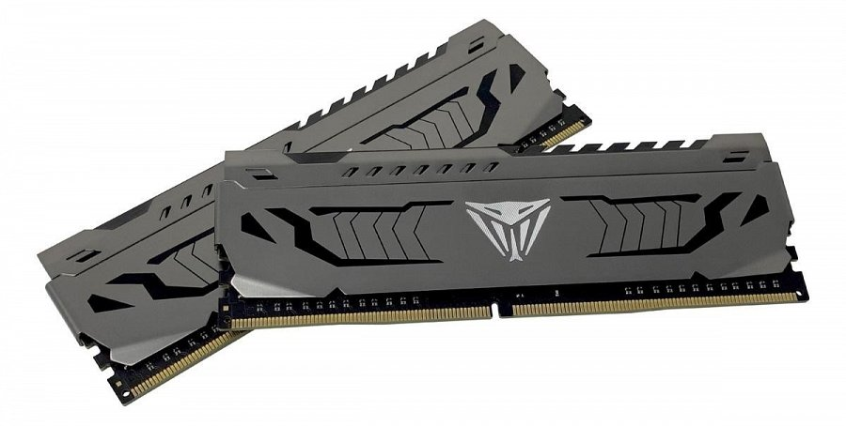

Patriot Viper Steel – pełna rodzina pamięci RAM
W dzisiejszym tekście skupiliśmy się na użytkownikach, którzy chcą przy wymianie pamięci RAM zaoszczędzić całkiem sporą sumkę pieniędzy, kosztem niewielkiego pogorszenia wydajności, ale Patriot ma swoim portfolio wiele zestawów sygnowanych marką Viper Steel i każdy znajdzie tu coś dla siebie. Jeśli więc szukacie czegoś absolutnie topowego, możecie spojrzeć na Patriot Viper Steel DDR4-4000 CL 16 lub DDR4-3600 CL 14, by uzyskać najlepsze możliwe nastawy, a tym samym wydajność. Warto tu jednak wspomnieć, że pod względem opłacalności nadal wygra nasz dzisiejszy bohater, bo można go nabyć za 50% mniej pieniędzy.

Konkurencja w cenie do 300 zł pozostawia zaś wiele do życzenia i nie chodzi tylko o moduły najtańsze, czyli kosztujące niewiele ponad 250 zł. Patriot ze swoim Viper Steel 2x 8 GB DDR4-3733 CL 17 oferuje rozwiązanie, za które u rywali trzeba zapłacić powyżej 350 zł, więc czasem zastanawiamy się, czy przypadkiem nie dorzuca do biznesu z własnej kieszeni. Z punktu widzenia użytkownika nie ma to jednak znaczenia, liczy się tylko opłacalność, a tej zestawowi Patriota odmówić nie można. Jeśli więc składacie aktualnie komputer bazujący na pamięci DDR4, koniecznie się nim zainteresujcie, a zaoszczędzone pieniądze zainwestujcie w coś innego.

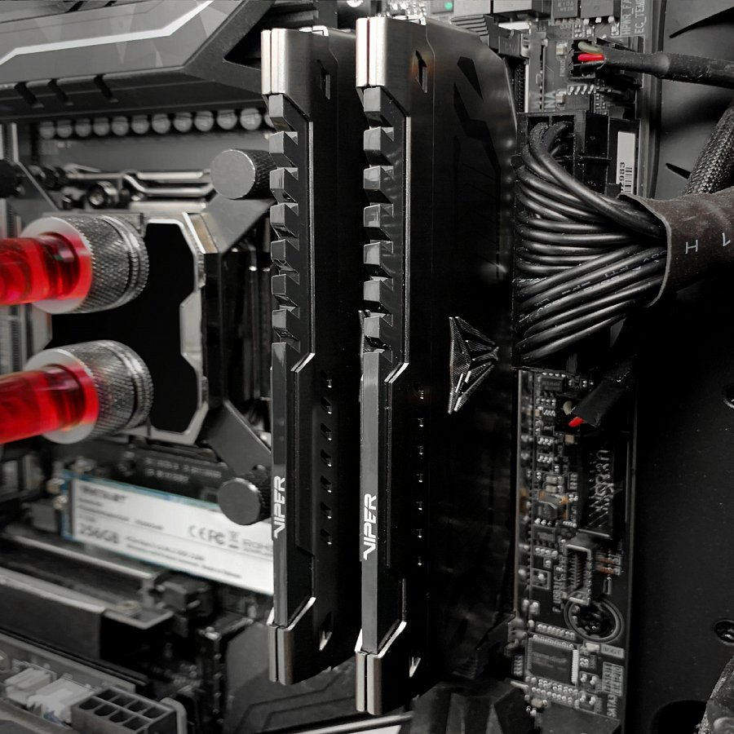

Informacja prasowa oraz zdjęcia do pobrania: https://bit.ly/patriot-ddr4

Patriot Memory to amerykańska firma, która od 1985 roku zajmuje się projektowaniem, produkcją oraz sprzedażą wysokiej jakości podzespołów komputerowych, w tym wysokowydajnych pamięci VIPER, niezawodnych i szybkich dysków SSD czy innych nośników danych, jak pamięci USB oraz karty flashowe. Idąc z duchem czasu oraz rosnącą popularnością e-sportu i gamingu Patriot stworzył także własną markę peryferiów gamingowych VIPER GAMING. Więcej informacji na stronach www.patriotmemory.com oraz http://viper.patriotmemory.com.

Facebook: https://www.facebook.com/PatriotwPolsce/
Twitter: https://twitter.com/patriotmemory
Instagram: https://www.instagram.com/patriotmobile/
YouTube: https://www.youtube.com/patriotviper

